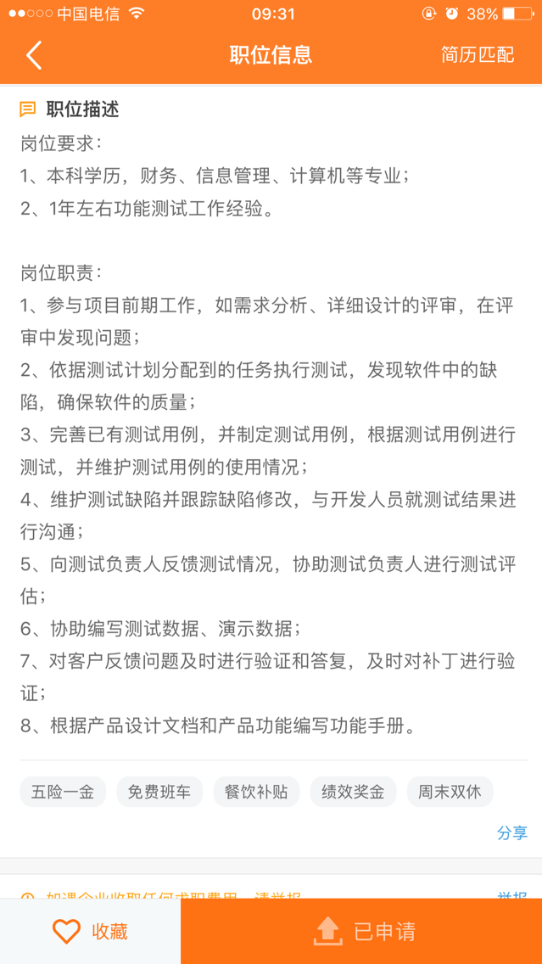

职责点见解：
第一条。参与前期工作。应该是指需求评审阶段及给你分配的部分功能的需求分析和用例设计，以及接下来的用例评审
如果你参与需求评审。应该需要评审的内容是需求的设计是否合理。主要的需求方面就是功能性需求和非功能（性能一类的）需求。
然后就是设计还原度和一些强制要求

谈到分析流程的话。你可以主动提问。问他们是怎样的一个需求评审模式。在需求初定义的时候，有没有原型图，功能及页面流程图。
需求和设计评审。其实就分为了需求和设计两个部分
需求部分。主要内容应该是需求分析/原型设计/需求迭代
设计部分。主要内容是B/C端的设计图。接口文档，数据库设计，概要设计和架构图，然后还包括前端页面的UI设计
但是UI设计是基于需求定义里面的原型的

其实参与评审的主要目的是为了让测试人员理解产品的意图
因为在功能测试的时候需要对于每个功能的实现有很清晰的认识。这样才能保证测试的正确性
尤其是，很多流程描述其实就在需求阶段定义好了。黑盒测试实质上就是去执行这些内容
这就是需求评审对于测试的意义

如果你提出问题。
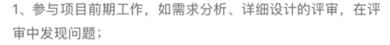
比如这上面说的。发现问题。其实是你对于你今后工作的不明确部分，模糊部分在评审阶段给拿出来讨论

因为如果过了这个阶段，然后在测试的时候才发现问题。这个地方的成本就很高了。也显得你缺乏专业素质和能力

这些话，适当总结一下。然后你自己讲的话。可以描述一下这个环节主要有哪些组成成分。环节的作用，测试参与其中的必要性
如果人家问你的话。你则讲测试参与产品设计，可以帮助产品完善业务流程。可以指出系统原型设计的补足之处，比如页面设计的部分是否合理，页面功能在使用的时候是否一目了然。
因为整个系统是产品自己设计的。测试参与评审的时候，可以以一个用户的角色出发，对于产品流程提出意见，补全整个系统的补足之处
然后在和产品的交流过程中，对于今后的工作内容也会有一个清晰的认识
第一点就这些

第二点。依据测试计划分配任务执行测试。其实就是根据分配到的任务，先期进行工作。这个部分。你可以问他们的测试流程是怎么样的。一般提测的要求是什么（比如主功能和主流程通过验收，这是最基本的）。提测后给的时间一般是多少。用例评审怎样进行。
面试的时候，能主动问问题就多问问题，比被动回答要好很多，这也是在表现你对测试工作的积极性。通过面试的交流可以判断今后工作的主动性

然后就讲到用例评审上。第三点讲的。完善已有测试用例。其实讲的就是两个方面。第一个方面，参与他人的需求评审，指出用例的不足之处，第二点，因为需求一直在迭代中，因此也要对自己以前的用例进行完善。比如，根据之前测试的遗漏点和BUG分布进行补充
维护测试用例的使用情况。则是指，测试的时候有没有按照规范去进行用例测试。有没有把测试的工作内容准确记录（比如用例测试结果通过-excel标记）。日报/总结

第四点。维护测试缺陷跟踪修改。
测试的过程中。由于执行测试是根据测试用例进行的。因此发现问题以后，正确提交缺陷内容之后，就需要进行未完成的测试内容。因此才存在维护缺陷表以及跟踪修改进度的概念。
一般建议。非阻塞BUG。开发修复后，等整个功能点测试完成后，再验证BUG是否修复，也建议开发修复的BUG是整个功能一起提交的，而不是一片片补全。阻塞的BUG则跳过整个被阻塞模块，测试其他模块。（当然更常见的例子是全部阻塞……开发根本不做测试。。。）
与开发人员的沟通问题上面。其实是对于测试结果的缺陷程度进行沟通。
主要是两个方面。第一，修复的可行性。第二，BUG的严重程度
第一点，主要是指，缺陷属于开发能力之外以及设计缺陷；第二点，主要是指，该BUG的严重程度是否影响了产品功能，以及对于上线后的系统造成的隐患级别

在发现BUG并和开发的沟通过程中。注意不明确的地方及时和产品沟通。询问更加专业的解决方案

第五点。反馈测试情况。除了报告自身工作的进度，以便于负责人了解整个测试进度，协调产品上线时间外。还可以将自己不明确的地方以及需要支持的地方向负责人提出。以便更好的开展工作

第六点。协助编写测试数据。主要是指，根据需要的测试内容去编写测试/演示数据。这一块，其实基本都是由分配到功能的功能测试去执行的

第七点主要是讲工作态度的问题。

第八点。就回到了第一点的问题上。首先需要理解设计和功能。然后编写功能手册。功能手册分为测试部分和用户使用部分。因为前者与功能手册中的功能点的产品设计概述有关。后者则是面向使用者的操作手册

